1. **프로젝트 기획서**
2. 17’s 팀명

|  |  |  |  |  |  |  |  |  |  |  |
| --- | --- | --- | --- | --- | --- | --- | --- | --- | --- | --- |
| 구 분 | | 내 용 | | | | | | | | |
| 프로젝트 팀원 | | 201732009 | | 김윤서 | | 201732024 | | | 이영수 | |
| D-DB 설계/B-백준 채점 알고리즘 | | | | F-컴포넌트, 개별 분석 다이어그램 | | | | |
| Github | <https://github.com/nn98> | | | Github | | <https://github.com/Styx2021> | | |
| 201732028 | | **이현복**팀장 | | 201736023 | | | 안석범 | |
| F-디자인, 추천 페이지, 게시판/B-크롤링 | | | | B-개별 사용자 분석, 추천 알고리즘, 크롤링 | | | | |
| Github | <https://github.com/LEEHYUNBOK> | | | Github | | <https://github.com/Ahnseokbeom> | | |
| 프로젝트 이름 | | 백준 문제 추천 알고리즘(가제) | | | Git Repository | | <https://github.com/nn98/2022-1SoftP> | | | |
| 프로젝트 내용 | | ㆍ 백준 유저 데이터 분석 및 문제 추천_  사용자의 Solved.ac랭크/알고리즘 선호에 맞춰 해당 사용자에게 적절한 문제를 선정/제공.  ㆍ 백준 채점_ User IDSet/Problem Number 입력, 백준 과제 수행 여부 판별 및 채점 | | | | | | | | |
| 기획 의도 | | 나날이 중요해지고 있는 코딩테스트와 그 예행연습 격인 백준 프로그래밍 저지를 더욱 효율적으로  활용하고, 코딩테스트의 진행 방식 및 문제 유형을 체화할 수 있도록 한다. | | | | | | | | |
| 진  행 | **업무** | **내용** | | | | | | | | **기간** |
| 역할 분담  .  사전 준비 | 팀 결성 및 역할 배분(차후 협의 및 조정 예정) | | | | | | | | 3/2 ~ 3/11 |
| 유사 서비스ㆍ활용 가능 API 탐색 / 개발 도구 선정(F_React.js B_Node.js D_Mysql) | | | | | | | | 3/11 ~ 3/14 |
| 자료  조사 | 개발 진행을 위해 필요한 기능 및 정보 수집  협업 및 상호 피드백을 위해 필요한 플랫폼 정보 수집 | | | | | | | | 3/14 ~ |
| 세부 일정 작성 | | | | | | | |  |
| 프로젝트 진행 |  | | | | | | | |  |
|  | | | | | | | |  |
|  | | | | | | | |  |
|  | | | | | | | |  |
| 결과물 확인  .  추가 작업 |  | | | | | | | |  |
|  | | | | | | | |  |
| 마무리 |  | | | | | | | |  |
| 기대효과 | | 사용자들의 긍정적 백준 사용 경험. 어렵고 낯선 문제보다  자신의 수준과 유사하고 익숙한 알고리즘의 문제를 풀이하며 효과적이고 효율적인  문제 풀이를 통해 알고리즘 문제 풀이와 코딩테스트에 대한 적응력 향상. | | | | | | | | |

1. 백준 문제 추천 알고리즘 프로젝트명(가제)

1. **프로젝트 진행**

D-Database 설계 김윤서  
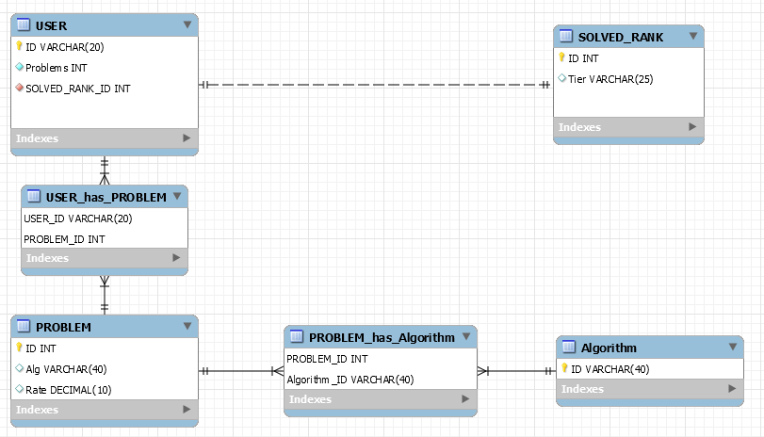MySQL Workbench Forward Engineering 활용-ER다이어그램을 SQL문으로 변환 후 테이블 작성.프로토타입  
***-- MySQL Workbench Forward Engineering

SET @OLD_UNIQUE_CHECKS=@@UNIQUE_CHECKS, UNIQUE_CHECKS=0;

SET @OLD_FOREIGN_KEY_CHECKS=@@FOREIGN_KEY_CHECKS, FOREIGN_KEY_CHECKS=0;

SET @OLD_SQL_MODE=@@SQL_MODE, SQL_MODE='ONLY_FULL_GROUP_BY,STRICT_TRANS_TABLES,NO_ZERO_IN_DATE,NO_ZERO_DATE,ERROR_FOR_DIVISION_BY_ZERO,NO_ENGINE_SUBSTITUTION';

-- -----------------------------------------------------

-- Schema SWP

-- -----------------------------------------------------

-- -----------------------------------------------------

-- Schema SWP

-- -----------------------------------------------------

CREATE SCHEMA IF NOT EXISTS `SWP` DEFAULT CHARACTER SET utf8 ;

USE `SWP` ;

-- -----------------------------------------------------

-- Table `SWP`.`SOLVED_RANK`

-- -----------------------------------------------------

CREATE TABLE IF NOT EXISTS `SWP`.`SOLVED_RANK` (

`ID` INT NOT NULL AUTO_INCREMENT,

`Tier` VARCHAR(25) NULL,

PRIMARY KEY (`ID`))

ENGINE = InnoDB;  
 …후략  
***